**Thành phần của bài báo cáo**

|  |  |  |  |  |  |
| --- | --- | --- | --- | --- | --- |
| **Chương** | **Công việc** | **Khoa** | **Khang** | **Trí** | **Vượng** |
| 1 | * Mục tiêu, phạm vi, đối tượng nghiên cứu, kết quả của đề tài. * Mô tả tổng quát bài toán (Input, process, output) |  | ✓ 100%  ✓ 100% |  |  |
| 2 | * Tên nhóm tác giả, phương pháp tiếp cận/kỹ thuật * Kết quả đạt được, giới hạn của đề tài, khả năng kế thừa và áp dụng | ✓ 100%  ✓ 50% | ✓ 50% |  |  |
| 3 | * Vẽ mô hình và giải thích các thành phần | ✓ 10% | ✓ 10% | ✓ 40% | ✓ 40% |

|  |  |  |  |  |  |
| --- | --- | --- | --- | --- | --- |
| 4 | * Mô tả bộ dữ liệu (tự tạo luật tính điểm, sử dụng lại 53 câu hỏi của tác giả) * Đánh giá khó khăn và hạn chế | ✓ 100% (Giả lập lại 4 bộ luật tính điểm)  ✓ 25% | ✓ 50% |  | ✓ 25% |
| 5 | * Cài đặt thuật toán * Kết quả thực nghiệm * So sánh với tác giả * Giải thích kết quả đạt được | ✓ 15% (tạo file câu hỏi, câu trả lời và áp dụng luật tính điểm)  ✓ 20%  ✓ 25% | ✓ 30% (chương trình chính)  ✓ 30%  ✓ 70%  ✓ 50% | ✓ 15% (tạo file câu hỏi, câu trả lời và áp dụng luật tính điểm)  ✓ 20% | ✓ 10% (trực quan hóa kết quả)  ✓ 10%  ✓ 25% |
| 6 | * Đề xuất hướng nghiên cứu | ✓ 25% | ✓ 30% |  | ✓ 25% |

|  |  |  |  |  |  |
| --- | --- | --- | --- | --- | --- |
| Báo cáo & Slide | * Tổng hợp thông tin và viết báo cáo * Kiểm tra, đánh giá báo cáo * Soạn slide trình chiếu | ✓ 50% | ✓ 30%  ✓ 100% | ✓ 80% | ✓ 20% |

Các bước thuật toán chạy:

**Bước 1**: Từ các câu trả lời, dựa vào các bộ luật tính điểm đã lập ra để tạo thành các ma trận AHP dành cho từng không gian (Actor, Task, Structure, Technology).

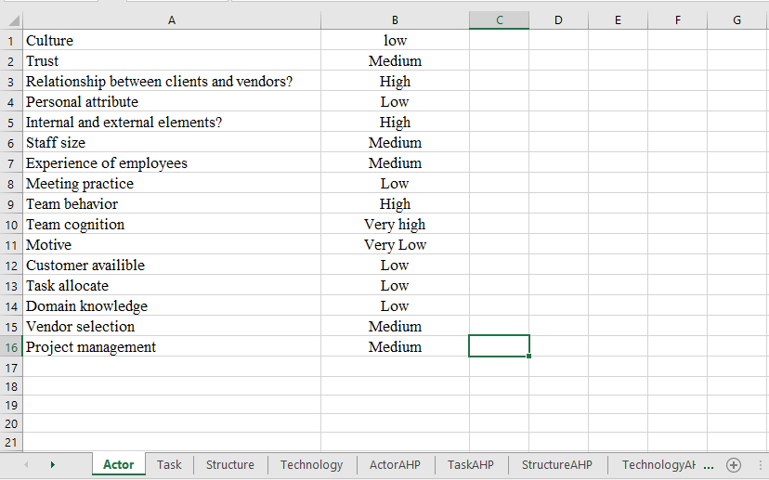

Bước 2: Khi tiến hành chạy macro **Module1.bas** đối với file **inputs.xlsx** ta được file dữ liệu ma trận AHP của từng không gian:

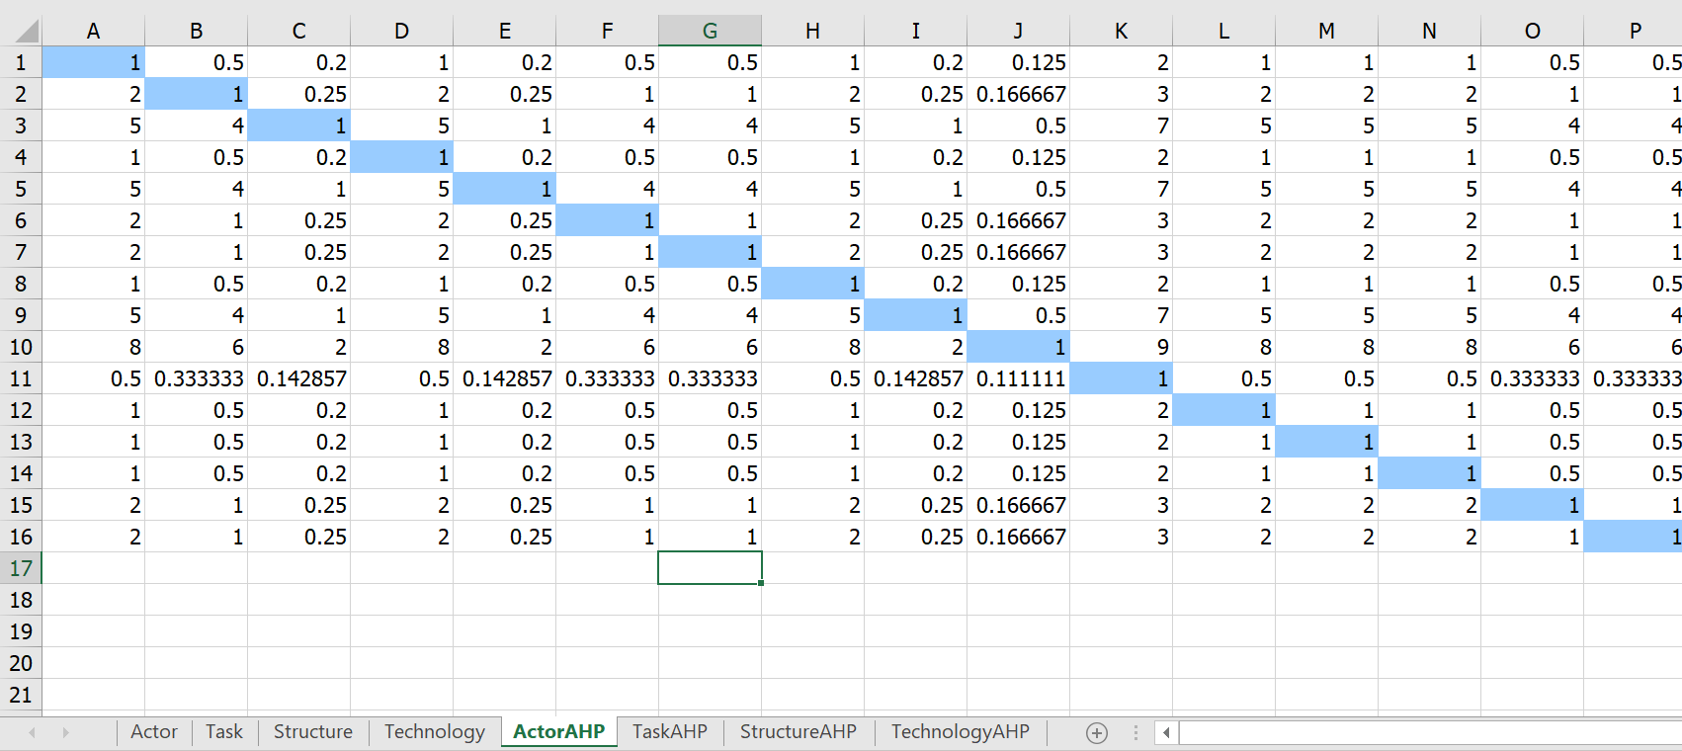

Bước 3: Lưu file **inputs.xlsx** với tên cũ nhưng không kèm macro.

Bước 4: Sau đó ta sẽ chạy chương trình (**Demo.py**)

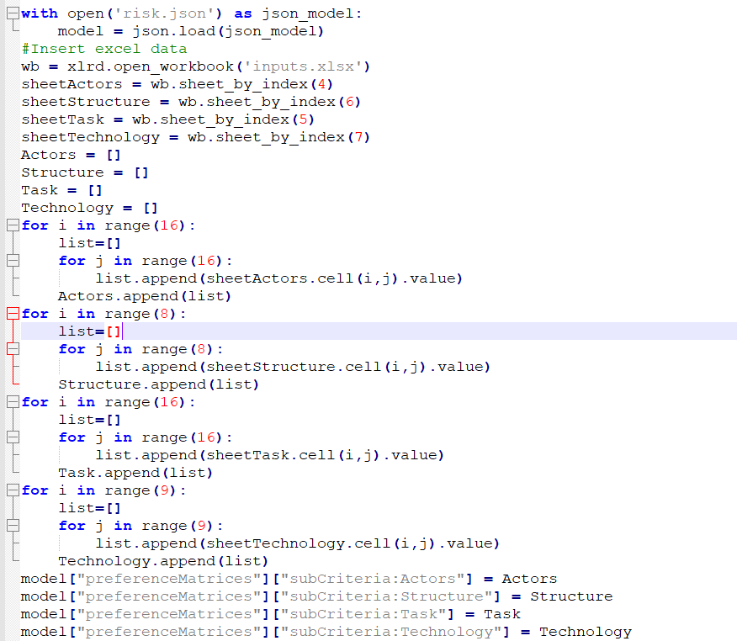

Dữ liệu từ file inputs.xlsx được import vào

Dữ liệu được import vào chương trình có kiểu là dictionary theo mẫu (**risk.json**):

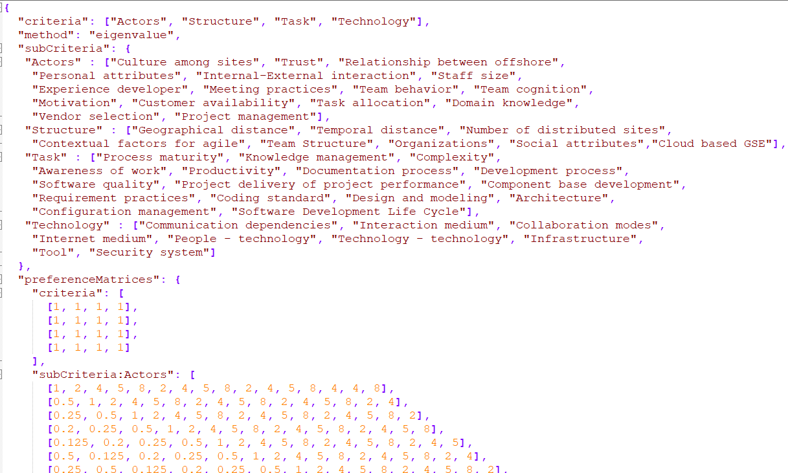

Import các thư viện sử dụng: (Trong đó thư viện **pyahp** đã được thay đổi để hiển thị kết quả cần thiết cho bài toán)

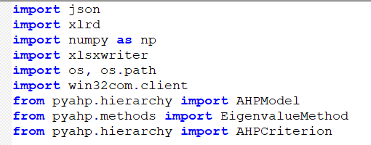

Sử dụng thư viện pyahp tính toán độ ưu tiên từ các ma trận AHP:

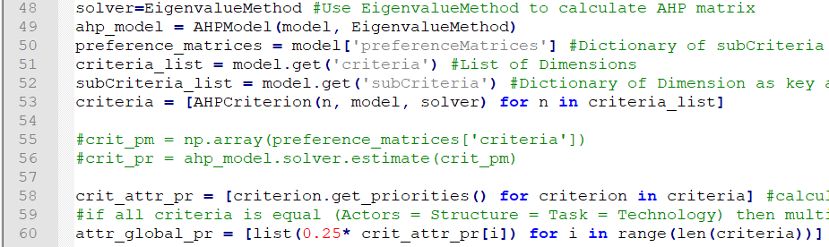

Xuất kết quả ra file excel **data.xlsx** sử dụng thư viên xlsxwriter:

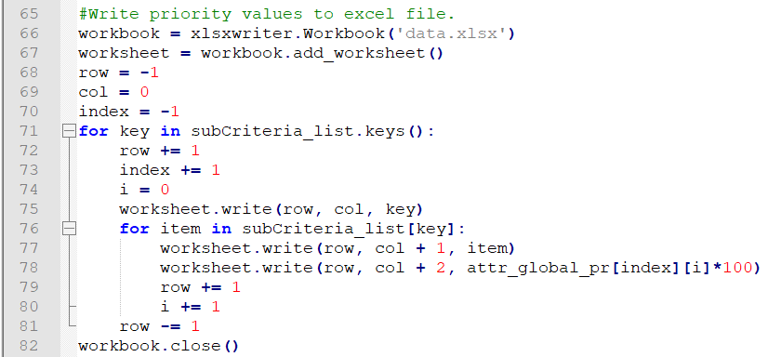

Kết quả chạy đối với 1 bộ dữ liệu, số hiển thị là độ ưu tiên của các khía cạnh (%)

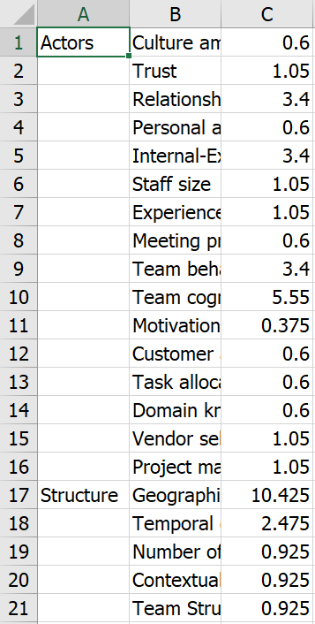

Từ dữ liệu độ ưu tiên tính được, python sẽ chạy VBA trong file excel để xuất ra radar chart biểu diễn trực quan về phép tính

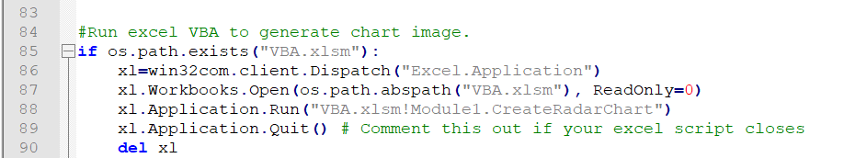

Bước 5: Kiểm tra đồ thị trong file **myChart.png**

